Presseinformation
Dornbirn im April 2012

Design Plus by Light+Building: Drei Auszeichnungen für Zumtobel
Das LED-Lichtsystem Microtools gewinnt Best of Design Plus

Gleich drei Mal wurde Zumtobel mit einem „Design Plus Award powered by Light+Building“ in der Kategorie Aussteller ausgezeichnet. Das LED-Lichtsystem Microtools hat die Jury mit seiner minimalistischen Formensprache besonders beeindruckt und erhielt eine „Best of Design Plus powered by Light+Building“ Auszeichnung. Außerdem wurden das LED-Strahlersystem Iyon und die Rundleuchte Ondaria für ihr herausragendes Produktdesign kombiniert mit jeweils hocheffizienter Lichttechnologie ausgezeichnet.

Microtools – LED-Lichtsystem
Das LED-Lichtsystem Microtools überzeugt durch minimalistische Formensprache, hochwertige Verarbeitung und hervorragende Lichtqualität. Die LED-Lichtköpfe sind derzeit die kleinsten am Markt verfügbaren, so setzt Microtools mit hochwertigem Design und Lichtqualität neue Maßstäbe für eine Shopbeleuchtung, die modernsten Anforderungen gerecht wird.

Iyon – LED-Strahlerserie
Die Strahlerserie Iyon steht für moderne LED-Technologie in anspruchsvollem Design von Delugan Meissl Associated Architects. Die fließende Linienführung verleiht dem Strahler Iyon Eleganz und garantiert dabei höchste Funktionalität. Durch das einzigartige Linsen-Reflektor-System ist eine brillante Akzentuierung mit verschiedenen Ausstrahlungswinkeln möglich.

Ondaria – opale Rundleuchte
Design (Stefan Ambrozus) und Lichtwirkung sprechen bei der Rundleuchte Ondaria eine Sprache: Die leicht nach innen gewölbte Leuchtenfläche komplettiert die weiche Form der Leuchte. Homogen ausgeleuchtet hält Ondaria die Konturen von LED oder konventionellen Leuchtmitteln im Verborgenen und sorgt für ein harmonisches Ambiente.

Zumtobel. Das Licht.

Über Design Plus powered by Light+Building
Die Vergabe des Design Plus powered by Light+Building Preises fand zum Auftakt der Light+Building, der weltgrößten Messe für Licht und Gebäudetechnik, in Frankfurt am Main am 15. April 2012 statt. Die Auszeichnung unterstreicht die Innovationskraft der auf der Messe vertretenen Aussteller aus den Bereichen Licht, Elektrotechnik sowie Haus- und Gebäudeautomation. Bei der Bewertung der Produkte durch eine Fachjury spielen unter anderem Kriterien wie Gestaltungsqualität, Energieeffizienz, Nachhaltigkeit und technische Qualität eine zentrale Rolle.

Kurzporträt
Zumtobel ist international führender Anbieter ganzheitlicher Lichtlösungen, die das Zusammenspiel von Licht und Architektur erlebbar machen. Als Innovationsführer bietet der Leuchtenhersteller ein umfassendes Spektrum an hochwertigen Leuchten und Lichtsteuerungssystemen für die unterschiedlichsten Anwendungsbereiche der professionellen Gebäudebeleuchtung – darunter Büro- und Bildungseinrichtungen, Verkauf und Präsentation, Hotel und Wellness, Gesundheit und Pflege, Kunst und Kultur sowie Industrie und Technik. Zumtobel ist eine Marke der Zumtobel AG mit Konzernsitz in Dornbirn, Vorarlberg (Österreich).

Weitere Informationen:
Zumtobel Lighting GmbH  Nikolaus Johannson  Head of Brand Communication  Schweizer Strasse 30  A-6850 Dornbirn  Tel. +43-5572-390-26427  Fax.+43-5572-390-926427  nikolaus.johannson@zumtobel.com  www.zumtobel.com | Zumtobel Lighting GmbH  Nadja Frank  PR Manager  Schweizer Strasse 30  A-6850 Dornbirn  Tel. +43-5572-390-1303  +43-5572-390-91303  nadja.frank@zumtobel.com  www.zumtobel.com

Bildunterschriften:
Credits: Zumtobel, B1 Messe Frankfurt Exhibition / Pietro Sutera
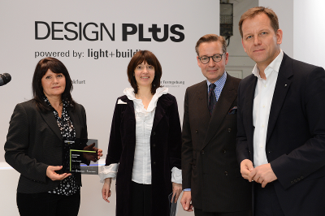
B1_ Design Plus powered by Light+Building Award Ceremony
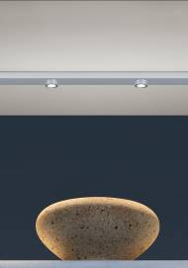

B2_ Nahezu unsichtbar integriert sich das neue LED-System Microtools in Regale und Vitrinen. Die LED-Spots sind aktuell die kleinsten, auf dem Markt verfügbaren.

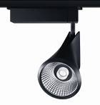

B3_ Das Architekturbüro Delugan Meissl Associated Architects hat die zukunftsweisende LED-Technologie mit der Strahlerserie Iyon in ein anspruchsvolles Design gehüllt.

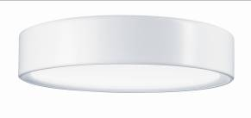

B4_ Angenehmes Licht aus sanften Rundungen: Richtungsneutral passt sich die Deckenleuchte Ondaria mit Design von Stefan Ambrozus flexibel der Architektur an.

